**Semarak Hari Fakultas Farmasi P2K UAD 2025, Mahasiswa Baru Tunjukkan Kreativitas dengan Headpiece Unik**

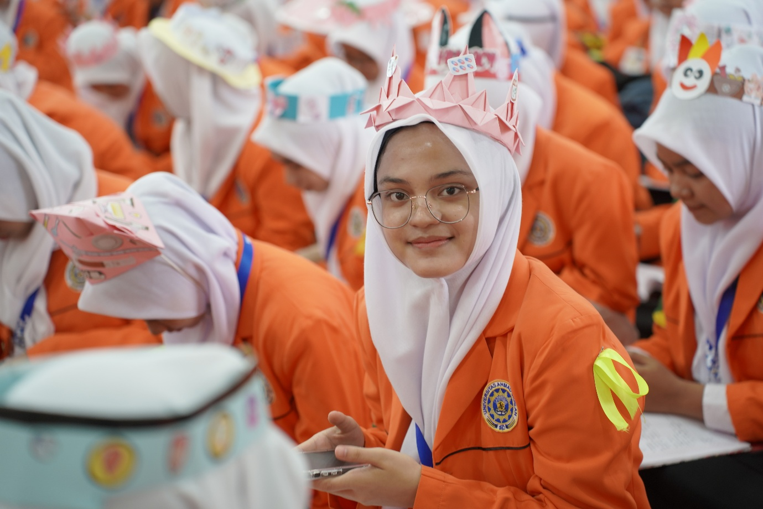

Yogyakarta - Fakultas Farmasi Universitas Ahmad Dahlan (UAD) menggelar Hari Fakultas sebagai bagian dari rangkaian Pengenalan Program Studi dan Kehidupan Kampus (P2K) tahun 2025. Acara ini dilaksanakan pada Kamis, 18 September 2025, di Kampus 3 UAD,ruang Auditorium, dan berlangsung meriah dengan menampilkan berbagai kegiatan pengenalan, motivasi, hingga kreativitas mahasiswa baru (maba) yang terlihat dari penggunaan headpiece hasil karya mereka sendiri.

Muhammad Teguh Ferdiansyah, mahasiswa Farmasi yang didapuk sebagai Ketua Pelaksana P2K Fakultas Farmasi 2025, menyampaikan bahwa tema tahun ini mengadopsi gagasan dari pusat dengan menitikberatkan pada empat pilar, yakni Feature, Action, Intellectual*,* dan Future. “Kalau tahun kemarin fokusnya lingkungan, tahun ini ada empat pilar yang jadi dasar. Khusus Farmasi, kami condong ke pilar Intellectual, karena erat kaitannya dengan dunia kefarmasian yang menuntut intelektualitas,” jelas Teguh.

Teguh menambahkan, Hari Fakultas kali ini sedikit berbeda dibanding tahun sebelumnya. Selain pengenalan lembaga internal fakultas, panitia menghadirkan perwakilan organisasi mahasiswa (ormawa) seperti BEM dan DPM untuk memberikan orasi dan motivasi kepada mahasiswa baru. “Harapannya, semangat orasi dari kakak-kakak pengurus bisa menular ke maba, agar mereka merasa lebih siap menjadi bagian dari dunia kemahasiswaan, bukan lagi siswa SMA,” imbuhnya.

Salah satu inovasi yang menjadi daya tarik acara tahun ini adalah penggunaan headpiece kreatif oleh mahasiswa baru. Menurut Teguh, ide ini muncul dari panitia untuk mendorong kreativitas dan antusiasme peserta. “Kalau tahun lalu hanya pakai ikat kepala dengan logo, sekarang kami coba dorong kreativitas lewat headpiece. Ternyata respons maba positif, bahkan banyak yang membuatnya sejak dua hari sebelum acara. Hasilnya keren dan unik-unik,” ungkapnya.

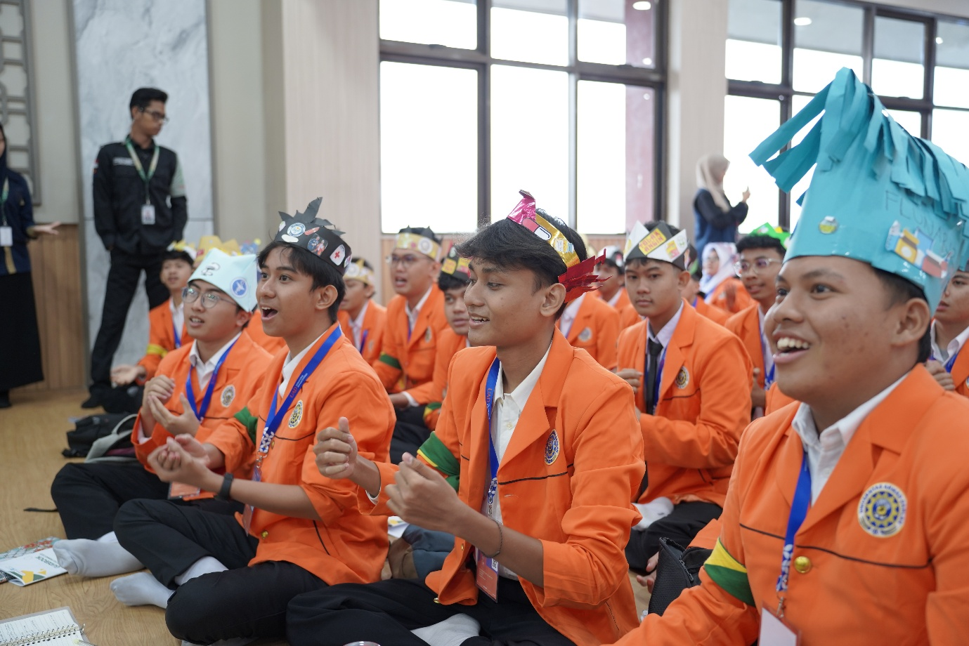

Keseruan Hari Fakultas juga dirasakan oleh mahasiswa baru. Sela Malayasari, salah satu maba Farmasi, mengaku terkesan dengan suasana yang hangat dan penuh semangat. “Kesannya seru banget. Dari pagi kita baris, bikin yel-yel bareng, terus ada ice breaking. Ditambah pakai headpiece hasil karya sendiri, rasanya makin kompak dengan teman baru,” ujarnya.

Sela juga mengapresiasi sesi materi yang disampaikan dosen maupun pemateri. Baginya, penjelasan terkait prospek studi dan lapangan kerja Farmasi menjadi hal yang paling berkesan. “Saya jadi lebih yakin memilih Farmasi UAD karena sudah tahu arah dan peluang ke depan,” tambahnya.

Hal senada diungkapkan oleh Dava Islami, maba Farmasi lainnya. Ia menyebut salah satu momen paling menarik adalah saat ice breaking berupa “joget bebek” yang membuat suasana semakin cair. “Seru banget, materinya juga masuk. Saya juga senang bisa bikin headpiece sendiri, awalnya mau bentuk ular Farmasi, tapi malah jadi mirip bebek,” candanya.

Dava mengaku memilih Farmasi UAD bukan tanpa alasan. Selain dorongan orang tua yang merupakan alumni angkatan pertama, ia merasa dunia kesehatan memang sudah mendarah daging di keluarganya. “Jadi semakin mantap untuk melanjutkan di sini,” katanya.

Bagi panitia, tujuan utama Hari Fakultas adalah memberikan pengenalan mendalam tentang karakter Fakultas Farmasi kepada mahasiswa baru. “Supaya mereka tidak kaget atau culture shock, dan bisa lebih enjoy menjalani masa perkuliahan,” tegas Teguh. Ia juga berharap ke depan kegiatan ini bisa semakin berkembang dengan dukungan fasilitas dan ide dari pusat maupun fakultas, sehingga maba lebih excited mengikuti seluruh rangkaian acara.

Dengan semangat kebersamaan, kreativitas, dan pengenalan yang komprehensif, Hari Fakultas Farmasi UAD 2025 yang digelar di Kampus 3 UAD Auditorium ini menjadi momentum penting bagi mahasiswa baru untuk menapaki awal perjalanan akademik sekaligus menumbuhkan rasa bangga sebagai bagian dari keluarga besar Farmasi UAD.